2026 YILI  PEYZAJ MİMARLIĞI LİSANS PROGRAMLARI DEĞERLENDİRME VE AKREDİTASYON BAŞVURU FORMU | 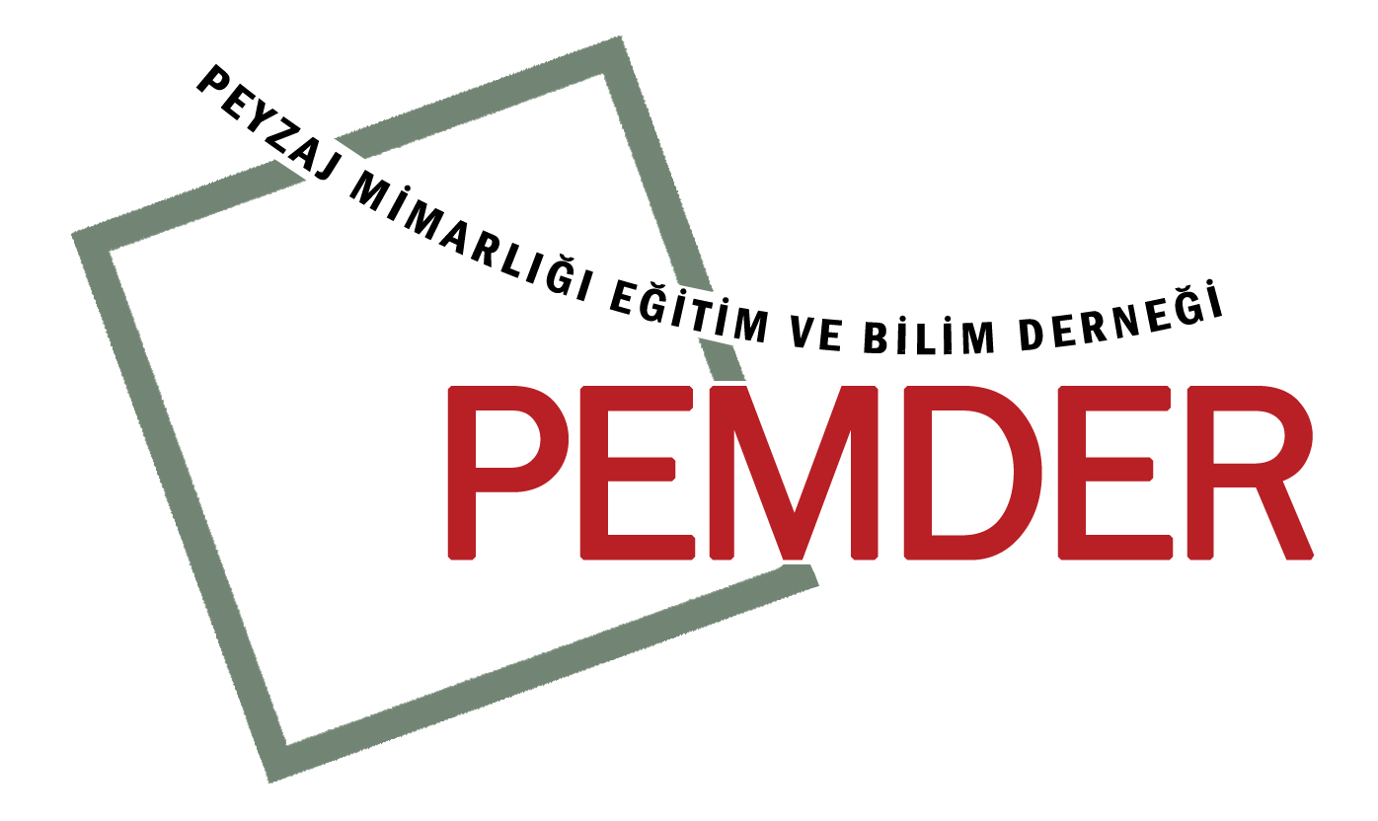
A. Başvuruyu yapan kuruma ilişkin bilgiler:
- Programı yürüten üniversite : ...........................................................................
- Programı yürüten fakülte : ...........................................................................
- Programı yürüten bölüm : ...........................................................................
- Başvuruyu yapan fakülte dekanı : ...........................................................................
a. Adı ve Soyadı : ...........................................................................
b. Unvanı : ...........................................................................
c. Telefonu : ...........................................................................
d. E-posta adresi : ............................................................................

B. Değerlendirme yapılması istenen Peyzaj Mimarlığı lisans programına ilişkin bilgiler:
- Programın adı: .....................................................................................................................
- Programın eğitim süresi: .....................................................................................................
- Programın ilk kez mezun verdiği yıl: .................................................................................
- Programda lisansüstü eğitim de var mı?: ..........................................................................
- Programda görev yapan öğretim üyesi sayısı: ...................................................................
- Programda görev yapan öğretim üyelerinden Peyzaj Mimarlığı alanında dereceye
(lisans, doktora ya da doçentlik) sahip olanların sayısı: .....................................................
- Bölüm başkanı ya da program koordinatörünün Peyzaj Mimarlığı alanında sahip
olduğu derece (lisans, doktora ya da doçentlik): ..................................................................

NOT: Bu bölümde verilen bilgilere ilişkin kanıtlarınızı başvuru formuna ekleyiniz.
C. Değerlendirme başvurusu türü (ilgili seçeneği işaretleyiniz):
- İlk kez Genel Değerlendirme başvurusu
- Yeniden Genel Değerlendirme başvurusu
- Ara Değerlendirme başvurusu

D. 2026 Yılında Uygulanacak Değerlendirme Ölçütleri:
Genel ve Ara Değerlendirmesi yapılacak tüm lisans programlarının değerlendirilmesinde PEMDER Lisans Programları Değerlendirme ve Akreditasyon Ölçütleri (Sürüm 2022) kullanılacaktır. Peyzaj Mimarlığı Eğitim Programları Akreditasyon Kurulu (PAK) gerekli gördüğü durumlarda başvuruyu kabul etmeden önce ek bilgi ve belge isteyebilir.

